

Федеральное государственное автономное образовательное

учреждение высшего образования

«Национальный исследовательский университет ИТМО»

Факультет программной инженерии и компьютерной техники

Направление подготовки: 09.03.04 – Системное и прикладное программное обеспечение

Дисциплина «Программирование»

**Отчёт по лабораторной работе №3-4**

**Вариант - 1105703**

Выполнил

**Суворов Станислав Денисович**

P3115

Проверил

Кулинич Ярослав Вадимович

Санкт - Петербург 2024

**Содержание**

￼

**Задание**

В соответствии с выданным вариантом на основе предложенного текстового отрывка из литературного произведения создать объектную модель реального или воображаемого мира, описываемого данным текстом. Должны быть выделены основные персонажи и предметы со свойственным им состоянием и поведением. На основе модели написать программу на языке Java.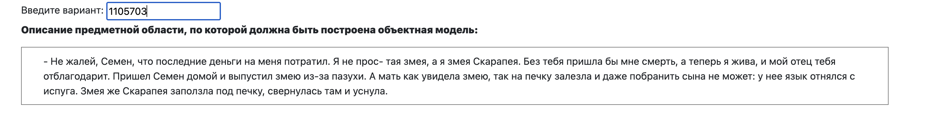

**Диаграмма классов**

Диаграмма классов реализованной объектной модели:

Код диаграммы классов на языке разметки UML доступен по ссылке на удаленный репозиторий GitHub:

https://github.com/N0fckgway/University_ITMO/tree/main/Proga/lab3

**Исходный код программы**

Код доступен по ссылке на удаленный репозиторий GitHub:

https://github.com/N0fckgway/University_ITMO/tree/main/Proga/lab3

**Результат работы:**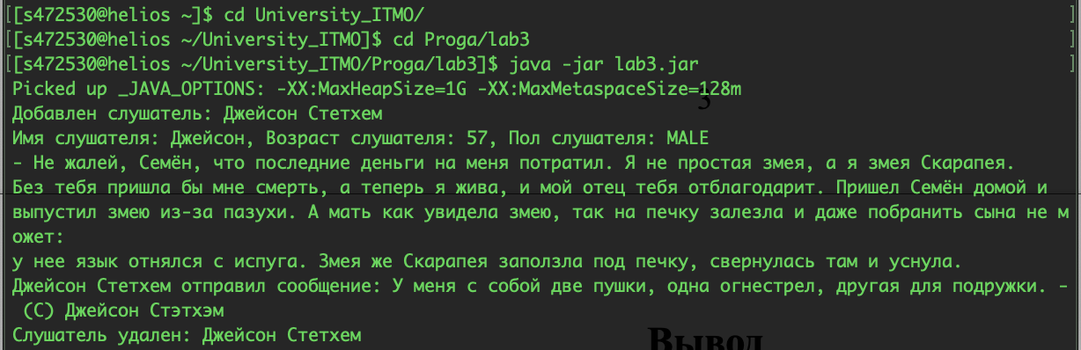

**Вывод**

Проделав данную лабораторную работу №3-4я ознакомился с синтаксисом классов и пакетов Java, изучил интерфейсы и другие полезные для разработки типы классов. Применил полученные знания на практике, спроектировав схему классов, их зависимостей иерархии, которую в последствии реализовал.

